Vielen Dank, dass du dir unsere Anschreiben-Vorlage heruntergeladen hast! Es handelt sich hierbei um einen Mustertext, den du, um ihn zu verwenden, individualisieren und inhaltlich anpassen solltest.

Lösche dazu diese Seite aus diesem Dokument und ergänze das Anschreiben mit deinen persönlichen Informationen. Die Seite kannst du ganz einfach löschen, indem du alle Inhalte auf dieser Seite markierst und die Entfernen-Taste („Entf“) drückst.

Wenn du dir beim Erstellen deines Anschreibens unsicher bist und inhaltliche Unterstützung brauchst, empfehlen wir dir den kostenlosen Bewerbungsgenerator von bewerbung2go. Dieser bietet dir einige Hilfestellungen und Designoptionen, mit denen du deine individuelle Bewerbung erstellen kannst.

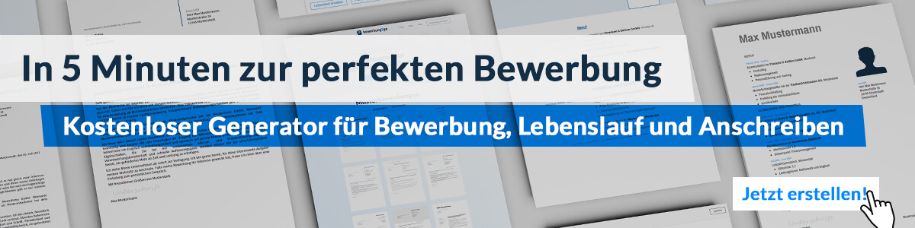
Hier entlang zum kostenlosen Bewerbungsgenerator von bewerbung2go

Arbeitgeber GmbH
Name Nachname
Straße 123
12345 Musterstadt
Musterstadt, 29.07.2026

Bewerbung als Fachbauleiter

Sehr geehrte Damen und Herren,

die anspruchsvollen Bauprojekte Ihres Unternehmens und Ihr hoher Qualitätsanspruch bieten das ideale Umfeld, um meine Erfahrung und Fachkenntnisse im Bauwesen gezielt einzubringen. Die Möglichkeit, Bauvorhaben effizient zu steuern und zur erfolgreichen Umsetzung beizutragen, sehe ich als eine spannende Herausforderung.
Nach meiner Ausbildung zum [Bauzeichner/Bautechniker] und dem anschließenden Studium im Bauingenieurwesen konnte ich fundierte Erfahrungen in der Bauleitung sammeln. In meiner bisherigen Position als Bauleiter bei [ehemaliges Unternehmen] lag mein Fokus auf der Koordination und Überwachung von Bauprojekten im Hoch- und Tiefbau. Von der Planung über die Ausschreibung bis hin zur Bauüberwachung habe ich sichergestellt, dass Projekte termin- und kostengerecht sowie nach höchsten Qualitätsstandards realisiert wurden.
Besonders ausgeprägt sind meine Fähigkeiten in der Steuerung von Gewerken, der Zusammenarbeit mit Architekten und Behörden sowie in der Anwendung moderner Baustellenmanagement-Software. Die Einhaltung von Sicherheitsvorschriften und bautechnischen Normen habe ich dabei stets als essenzielle Grundlage meiner Arbeit betrachtet.
Mit meiner strukturierten Arbeitsweise, Durchsetzungsstärke und dem Blick für wirtschaftliche und technische Optimierungsmöglichkeiten freue ich mich darauf, Bauprojekte in Ihrem Unternehmen effizient zu leiten und erfolgreich umzusetzen.
Für ein persönliches Gespräch stehe ich Ihnen gerne zur Verfügung.

Mit freundlichen Grüßen


Mark Luft

